主旨：IMP 學習進度報告 - 1

學習課表：6 / 21 ~ 7 / 2
1. FAB 環境 & 逃生路線介紹
2. Implant 機台介紹
3. 依 GSD HI – CURRENT 結構為範例作介紹
4. Implant ( GSD100型 & E-500型 )
source clean 及組裝

- FAB 環境 & 逃生路線介紹
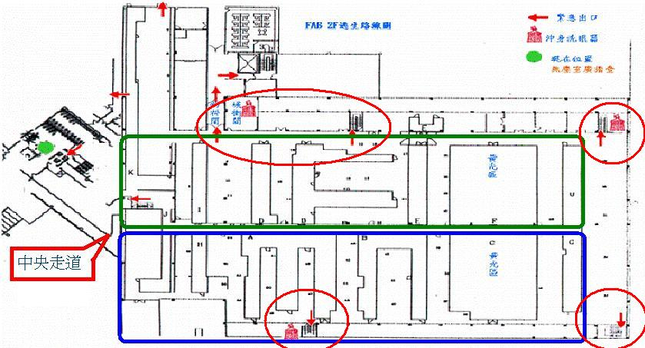
從(A、G、U、D)Tunnel的兩旁走道均有樓梯可達 FAB 1F

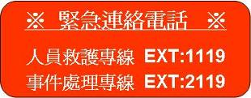
通報時 , 清楚說明 人 , 事 , 時 , 地 , 物

廠務: 8419(S810) 8429(S820) 8439(S830)
警衛室電話：緊急事件處理專線 2119、3069
管制台：8136
護士：3246 / 人員救護專線 1119
工安： 3240~3243
新唐科技

- Implant 機台介紹
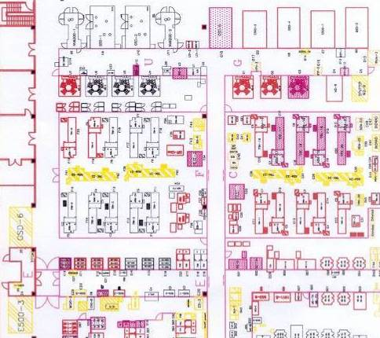
U08 U09 U10 U11 G10 G09 G08 G07 G06

E24

E25

U08 ~ U11 ：6200-1、GSD-1、GSD-2、6200-2
G06 ~ G10 ：E500-4、E500-1、GSD-4、E500-2、GSD-5
( 其中 G06 從原本的 GSD-3 改成 E500-4 )
E24 ~ E25 ： E500-3 、GSD-6 ( Viision )

《 以能量來區分 》
High current：
GSD - 1、2 ( 100型 )、4、5 ( 200型 )
GSD - 6 ( Viision )
Mini current：
6200 - 1 ~ 2
E500 - 1 ~ 4

3.依 GSD HI–CURRENT 結構為範例 可分為四個部分

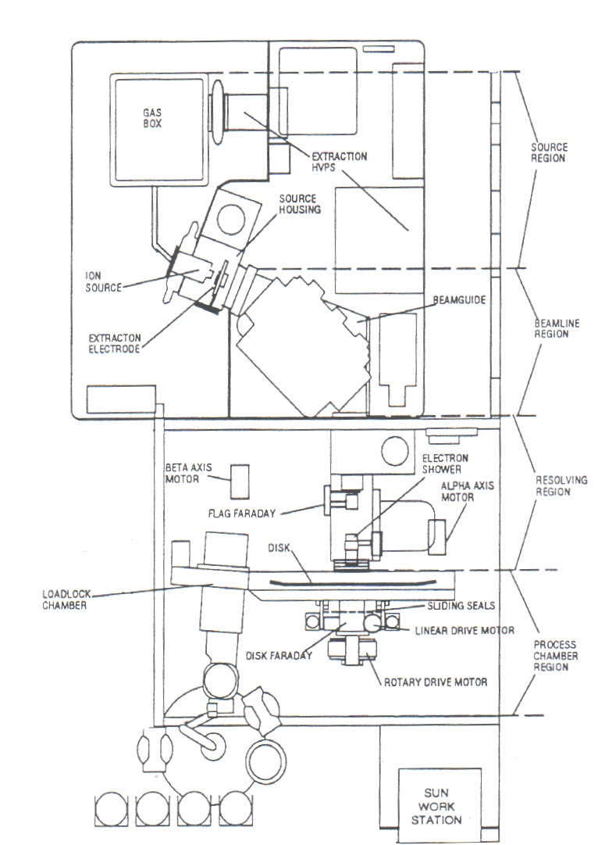

(1) Source region
→ Gas Box : 內含四種氣態 source之鋼瓶
Ar (氬氣)、BF3 (三氟化硼)、P (紅磷)、As (砷)
→ Extraction : 把離子源反應室裡所產生的參質離子
萃取出來，以便進行離子植入( 約80KV)
→ Ion Source : 使 source 產生離子化

(2) Beamline region
→ Electrode Extraction : 提供 ion source 第一段能量
→ Beamguide : 選擇我們所要的 ion
→ Post-Accel : 加速器，經加速器加速後的離子束，
其所具備的能量，是從萃取器所獲得的，及
加速器所獲得的總合

(3) Resolving housing
→ Quad lense : 使beam 能夠產生聚焦作用,因ion與
ion間有排斥力,使ion產生blowup 現象
→ Post-Accel Electrode : 使ion beam 獲得第二段能量
電極版
→ Flag Faraday : 計算 ion beam current 大小
→ Electron Shower : 產生二次電子,以中和 Wafer 上
所累積過多的正電荷以免其產生高電位會破
壞植入離子均勻度便差

(4) Process-Chamber region
→ Disk area : 用來裝置wafer及wafer交換之用途
→ Disk Faraday : 用來計算需打在disk上之ion beam
的大小
→ Linear Drive Motor: 使disk 做上下移動，也就是所
謂的Y-scan
→ Rotory Drive Motor: 使disk做旋轉動作
→ Load-lock region:用以傳輸晶片以達到離子植入
的wafer

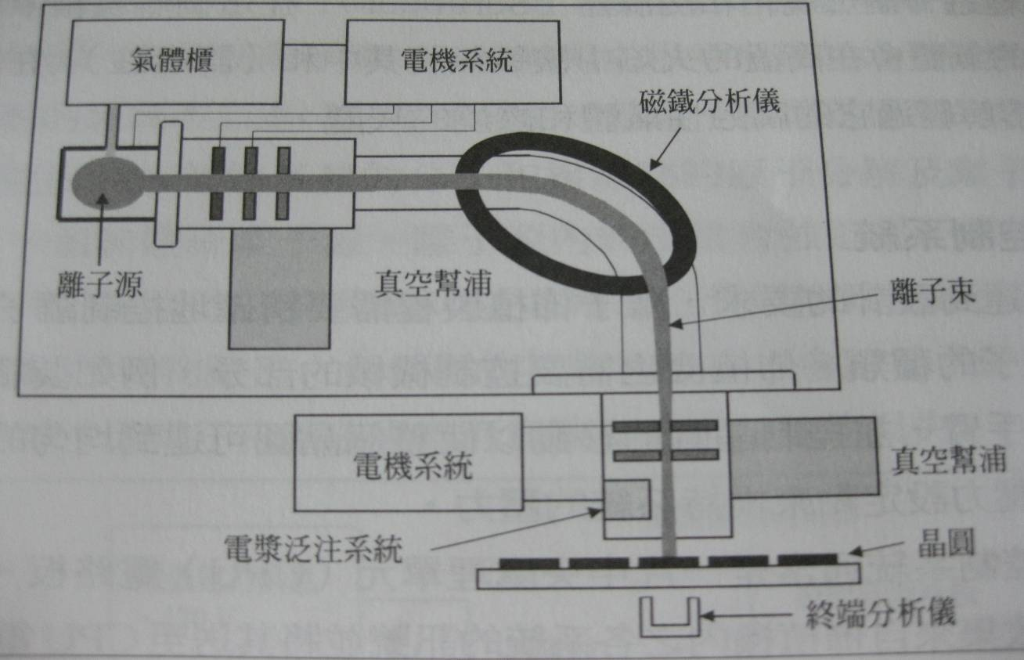

4. Source clean
《 Source 種類介紹》

何謂 離子植入法：先將摻質離子化，藉著加速器的加速，把這些
經離子化的摻質，直接打入矽晶片的過程。

GSD – 100型 GSD – 200型
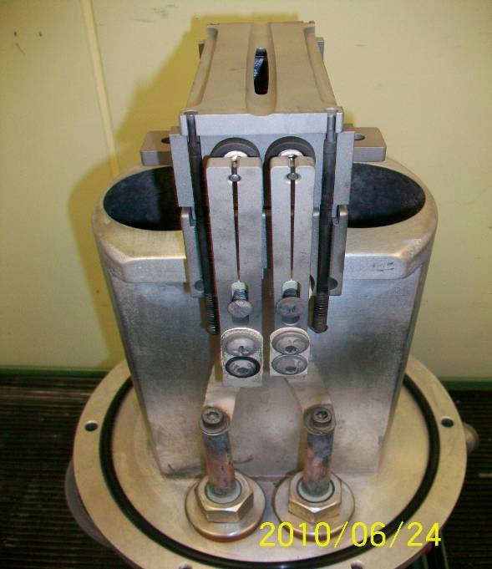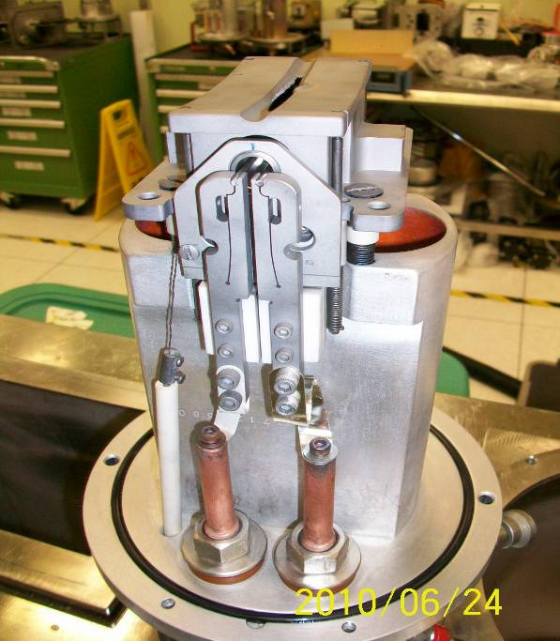

E500 型 6200 型
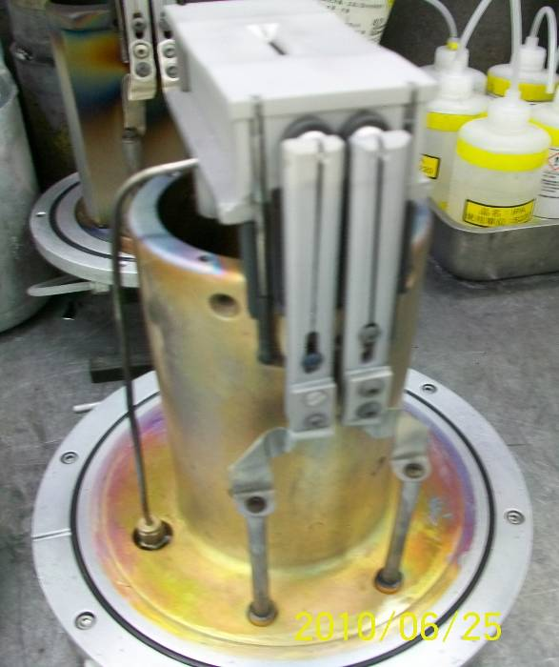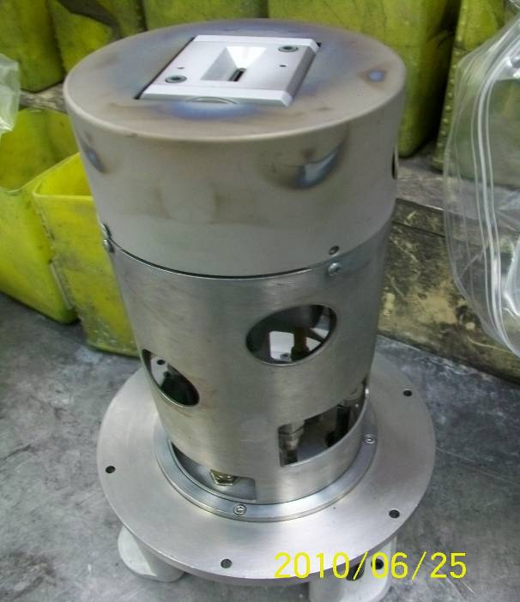

《Source clean》
(1.) 從積台上拆解下來之Source (2.) 拆解完成後 Source Body 放置工作台
由於殘留有毒氣體，先放置在工作台上 剩餘零件需拿至一樓噴沙機作業
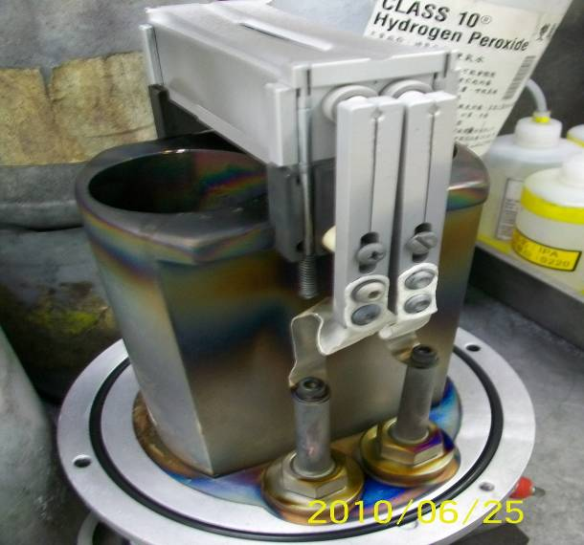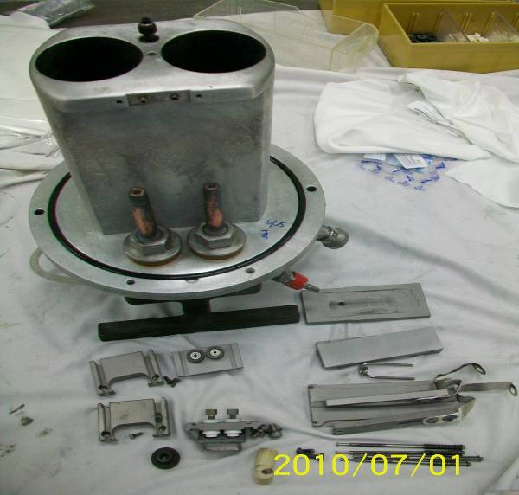

(3.) 準備菜瓜布、雙氧水、DI Water、小白布、IPA (異丙醇)
Source 上頭的 o-ring 利用氣槍或束線帶取出
戴著防酸手套 ( 黃色 ) 利用菜瓜布、雙氧水將 Source Body 上頭碳化的雜質刷洗乾淨
再以 DI Water、小白布擦拭 Source Body
最後，不僅 Source Body 連 剛剛經噴沙後之零件皆需用 IPA 重新擦拭一遍
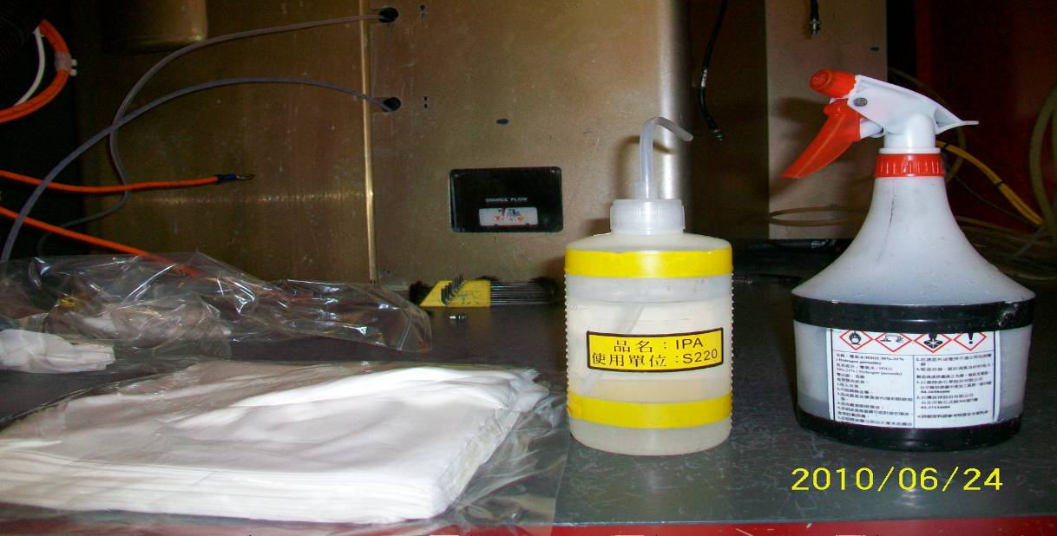

《GSD - 100型 組裝》
(1.) GSD Source - 100型 所需零件 (2.) 安裝 Insulator
首先 先以高阻計量測燈絲柱絕緣阻抗?
正常狀況：阻值 需無限大
若阻值異常，可能尚有積水
需拿氣槍吹亁
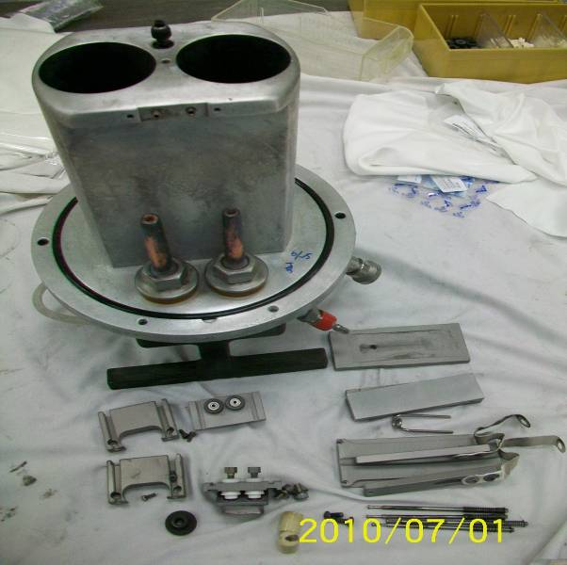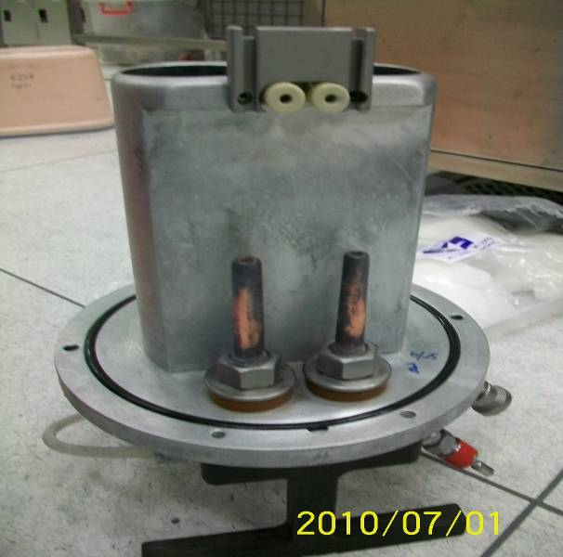

(3.) 組裝相關零件 (4.) 組裝 arc chamber
發現底板寬度似乎不符
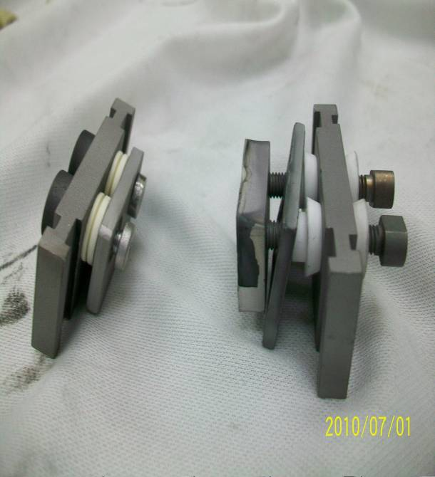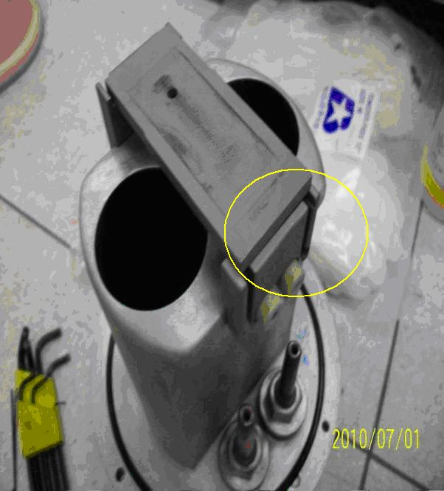

(5.) 仔細比對–底板寬距 (6.) 若底板與寬距相符合
便可像下圖 ↓↓ 緊密蓋上
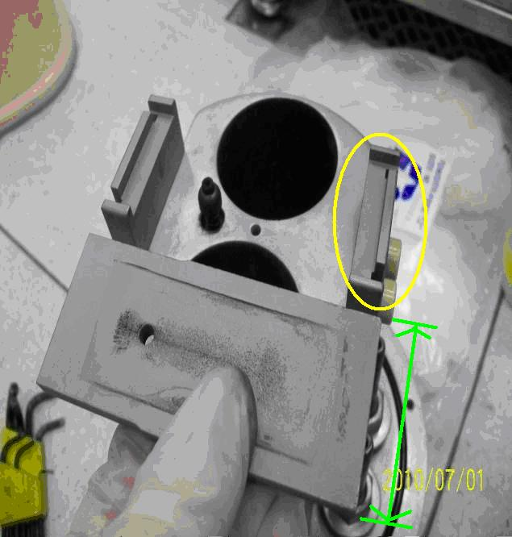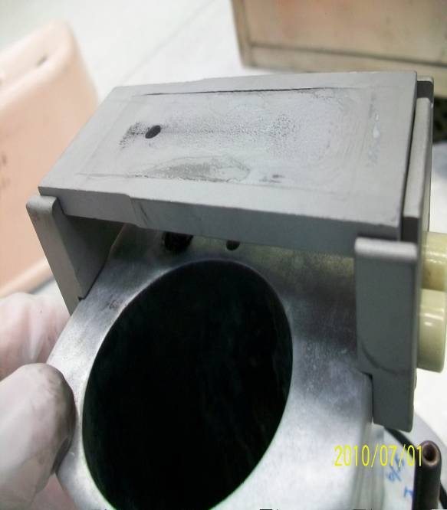

(7.) 檢查 組裝 & 鎖附 是否確實 - 俯視圖 (8.) 組裝剩餘零件並拿電表量測燈絲柱對地
絕緣阻抗是否短路。

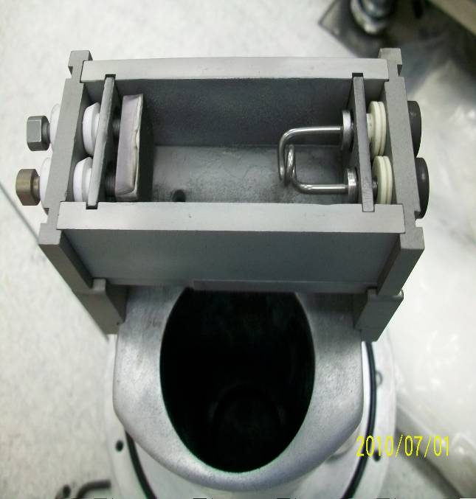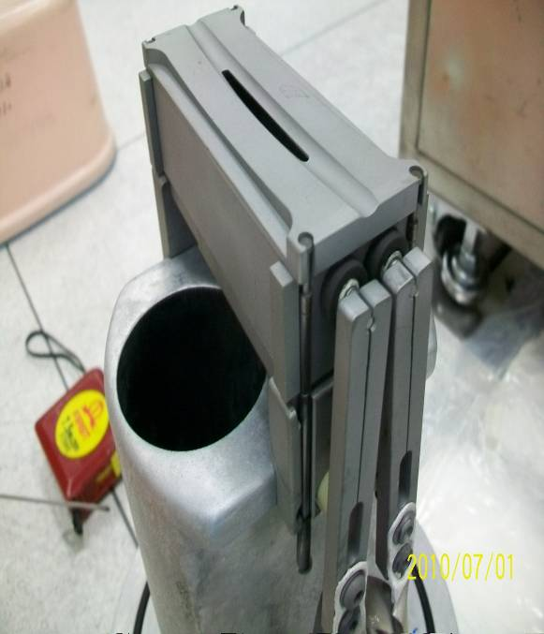

《E500 型 組裝》

(1.) E500 Source body (2.) 組裝順序 – 1

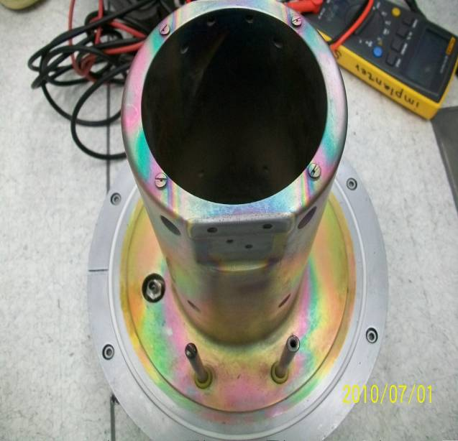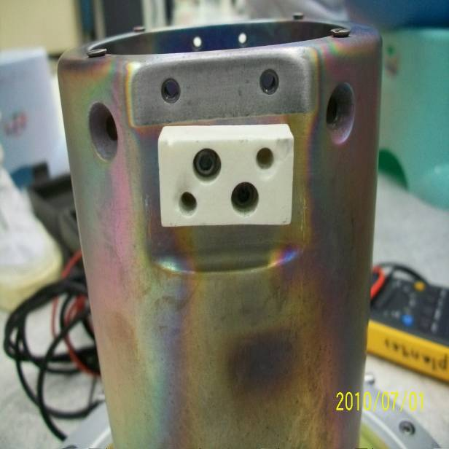

(3.) 組裝順序 – 2 (4.) 組裝順序 – 3

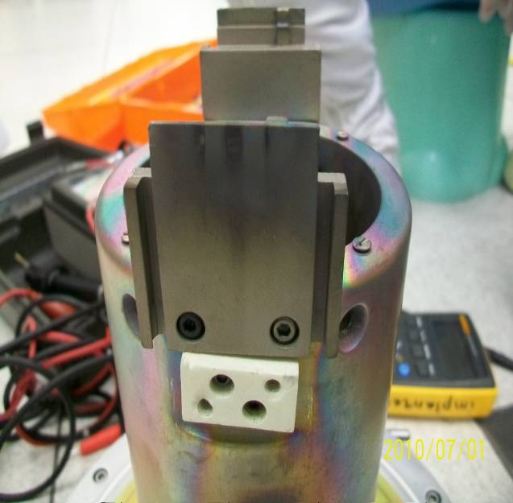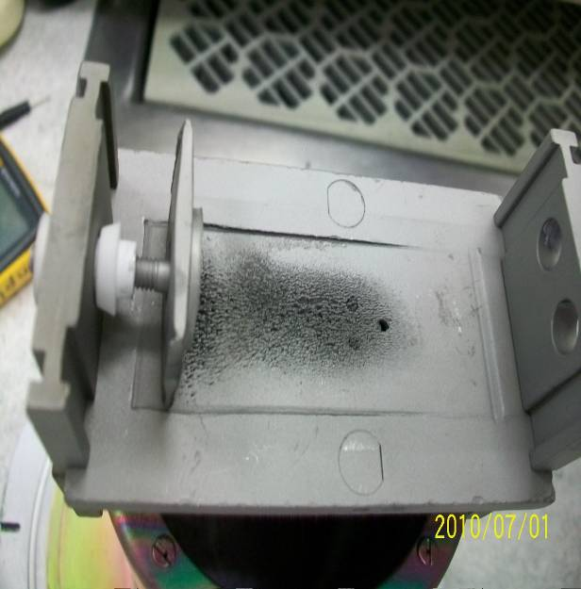

(5.) 零件裝反之示意圖 (6.) 零件正確之示意圖

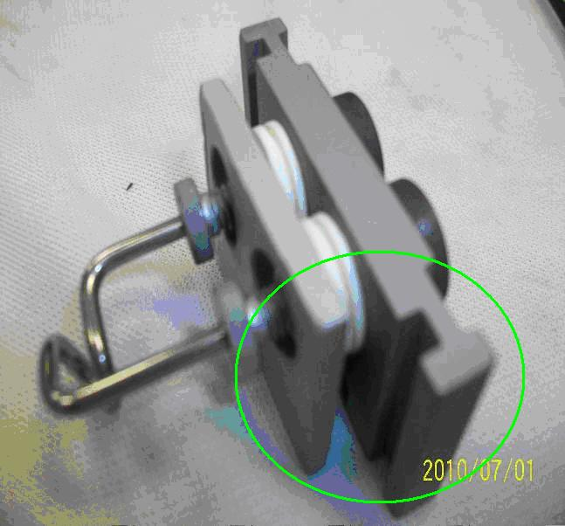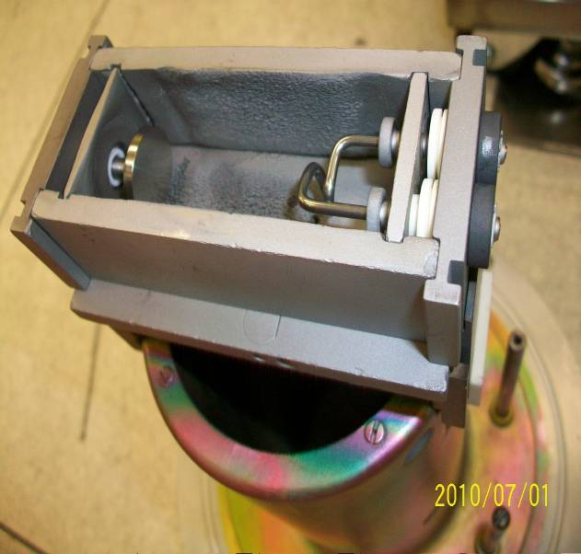

(7.) 組裝 arc chamber (8.) E500 Source 組裝完成

